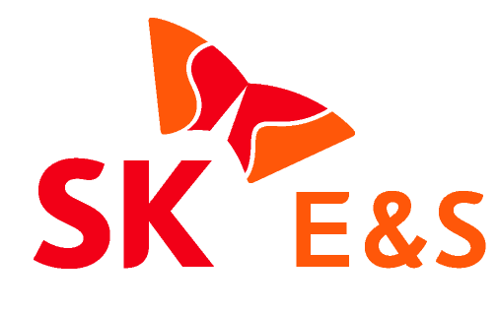

“전국 도시가스 안전 전문가들이 한 자리에…”
SK E&S, ‘도시가스 안전기술 경진대회(ESTEC 2019)’ 개최
- 전국 7개 도시가스 자회사 전문가들의 안전관리 역량 경합
- 드론 활용한 가스누출 점검과 AI기반 굴착공사 관리 시연

SK E&S(대표이사 사장 유정준, www.skens.com)는 서울 강남구에 위치한 코원에너지서비스에서 SK E&S 산하 전국 7개 도시가스 자회사의 안전관리 역량과 기술을 공유하는 ‘도시가스 안전기술 경진대회(ESTEC 2019)’를 개최했다고 26일 밝혔다.

‘New Challenge For Deep Change’를 주제로 개최된 이번 도시가스 안전기술 경진대회는 SK E&S의 도시가스 자회사인 코원에너지서비스, 부산도시가스, 충청에너지서비스, 영남에너지서비스(구미/포항), 전남도시가스, 강원도시가스, 전북에너지서비스를 비롯해 국내외 도시가스 산업 관계자들이 대거 참석해 자리를 빛냈다.

이날 경진대회에는 도시가스 안전과 관련된 모든 분야의 기능 경진이 펼쳐졌다. ▲도시가스 배관 손상 사고의 주요 원인인 굴착공사의 접수부터 마무리까지 전 과정에 걸친 안전점검 ▲산소 부족으로 인명사고가 발생할 수 있는 지하 밀폐공간의 시설점검 및 응급구조 ▲지하에 매설된 도시가스 배관 누출 시 긴급복구 등 5개 분야, 약 200여명의 도시가스 안전 전문가들이 참여해 열띤 경연을 펼쳤다.

이와 함께 도시가스 비상대응체계, 안전관리 신기술, 안전체험, New Biz 등 6개 분야 46개 전시부스를 운영하며 에너지 관련 기술과 지식교류의 장도 함께 마련하였다.

또 SHE(Safety Health Environment) 세미나를 열어 도시가스사들의 SHE 현장적용 우수 사례를 공유했으며, 도시가스 사업 이외에도 ESS(에너지 저장 시스템) 등 최근 추진중인 신규사업과 관련된 ‘비상 대응체계 방안’ 등에 대해 발표도 진행되었다.

특히 이날 행사에서는 드론을 활용한 ‘가스누출 점검’ 및 ‘AI 기반 굴착공사 관리’가 눈길을 끌었다. 고층 건물이나 교량 아래에 설치되어 사람의 접근이 쉽지 않은 도시가스 배관을 드론이 직접 점검할 뿐만 아니라 SK C&C와 공동 개발한 객체인식 기술을 활용해 도시가스 배관 주변에서 공사를 하고 있는 굴삭기를 드론이 자동으로 인식하고 지상에 있는 안전 관리자에게 실시간으로 모니터링해주는 기술 시연이 진행되었다.
<관련사진>

김영광 SK E&S 도시가스사업부문장은 “SK E&S는 국내 1위 도시가스 기업으로서 도시가스 안전문화 정착 및 확산을 통해 사회적 가치를 추구하고 있다”며 “이번 대회를 통해 그간 SK E&S가 축적해 온 도시가스 안전관리 역량과 기술을 도시가스업계와 공유하고, 함께 성장하기 위한 초석이 되길 기대한다”고 밝혔다.

한편 이날 행사는 SK E&S 공식 유튜브 채널을 통해서도 생중계 되었다. [끝]

[사진설명] SK E&S는 26일 서울시 강남구에 위치한 코원에너지서비스에서 ‘도시가스 안전기술 경진대회(ESTEC)을 개최했다고 밝혔다. 사진은 드론을 활용해 사람의 접근이 쉽지 않은 고층 건물에 설치된 도시가스배관의 가스 누출을 점검 하는 모습.

